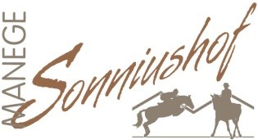
Activiteitenkalender
seizoen 2021/2022

7 september Start lessen volgens normaal schema
11/12 september Dag van het varken (op locatie Van de Berkmortel)
19 september Clinic “Hoe rijd ik een wedstrijd”
2 oktober Sjors sportief
3 oktober Oefendag dressuur (kleine bak vrij voor pensiongasten) vanaf 10.00 uur
9/10 oktober Dressuurwedstrijd manege
17 oktober Interne wedstrijd Concorde (alleen voor leden ESRV Concorde)
28 oktober Vrij rijden 10.00 uur – 16.00 uur
7 november Springwedstrijd manege
12 november Pubquiz
13/14 november Dressuur Sonse Heide (KNHS)
11/12 december Kerstwedstrijd
24 december Vrij rijden 10.00 uur – 16.00 uur
24/25 december GEEN LES
31 december GEEN LES
1 januari GEEN LES
15/16 januari Dressuurwedstrijd manege
22/23 januari Dressuur Sonse Heide (KNHS)
11 februari Pubquiz
19/20 februari SO Concorde
1 maart Carnavalsspringen
3 maart Vrij rijden 10.00 uur – 16.00 uur
3 april Autofotopuzzeltocht
9/10 april Landenwedstrijd dressuur
5 mei Vrij rijden 10.00 uur – 16.00 uur
22 mei Springwedstrijd manege
5 juni Oriëntatierit
19 juni Jaarfeest manege
3 juli Manegekampioenschappen
23 juli Zomer(s)toprit en laatste lesdag voor de vakantie

